

# Via Milana, 4/A - Imola (Bo)

[www.diffusionesport.it](http://WWW.DIFFUSIONESPORT.IT/)

info@diffusionesport.it

Tel. 3397005081







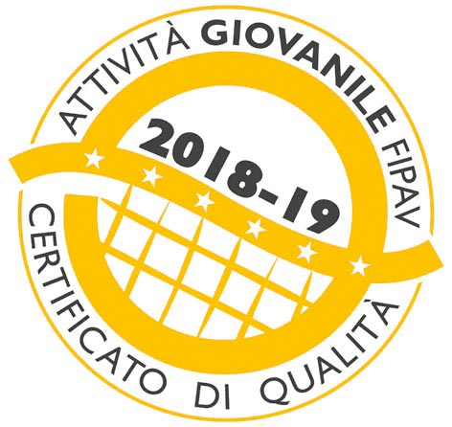



**COMUNICATO STAMPA del 14 settembre 2019**

**1aEDIZIONE TROFEO MCDONALD’S DI SERIE A**

**IMOLA 13 E 14 SETTEMBRE 2019**

**La Saugella Monza vince il 1° Trofeo McDonald’s Imola**

**Saugella Monza – Il Bisonte Firenze 3-0 (25-17, 25-15, 25-23)**

**SAUGELLA MONZA:** Ortolani 10, Mari Paraiba 4, Squarcini 5, Heyrman 14, Bizzotto, Di Iulio, Skorupa 3, Begic 10, Orthmann, Meijners 6, Obossa 7, Bonvicini, Rocca ***All.*** Dagioni

**IL BISONTE FIRENZE:** Santana 15, Alberti 6, Galanti, Vittorini, Meli, Degradi 3, Bauer 12, Denardi, Salimbeni, Turco 2, Venturi, Torrini 4 ***All.*** Caprara

***Note:*** Durata set 23’, 22’, 26’; totale 61’.

In poco più di 1 ora di gioco (61 minuti complessivi) la Saugella Monza vince la finale del 1° Trofeo McDonald’s Imola. Netto 3-0 nella finalissima giocata contro Il Bisonte Firenze, un’affermazione netta che non dà adito ad interpretazioni.

Non basta, alle sconfitte, l’ennesima ottima prestazione della Bauer (12 punti) e della portoricense Daly Santana (15), decisamente più concreta la formazione brianzola, la quale manda a referto punti ben 8 giocatrici, delle quali tre in doppia cifra. Tra queste Serena Ortolani, poi premiata come MVP della competizione dal presidente di Diffusione Sport Pasquale De Simone. Ottima la prestazione di Skorupa e compagne, che adesso possono guardare con fiducia al campionato che inizierà tra poco meno di un mese.